气体采样气AP－20
使用说明书

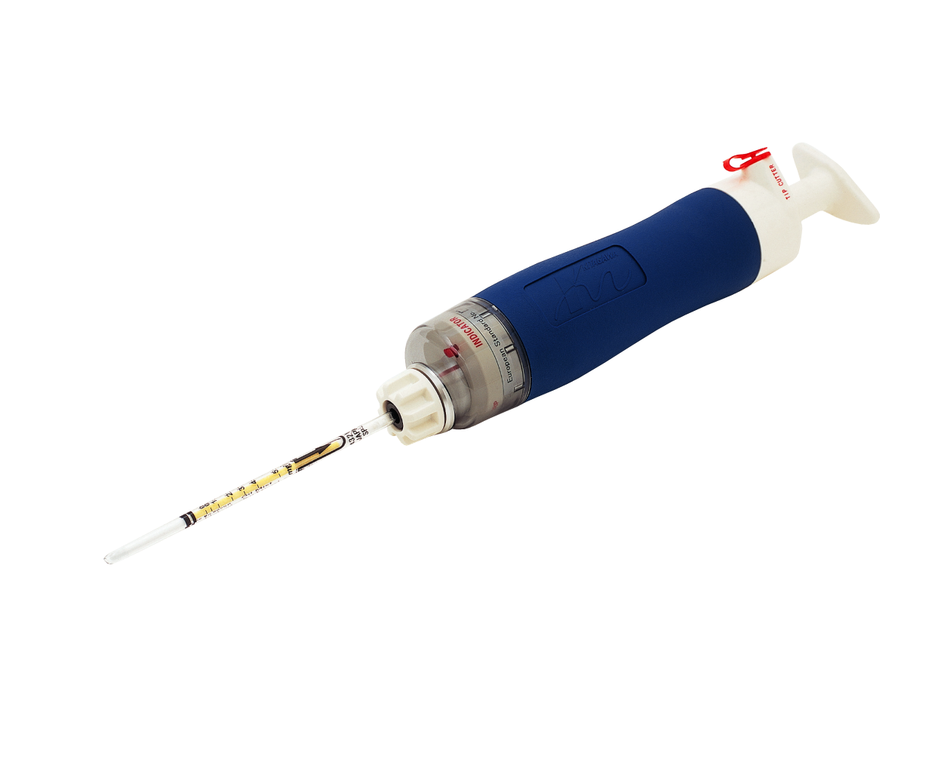

日本光明理化学工业株式会社

气体采样气AP-20
■序
对贵方选购本公司生产的AP-20表示感谢。AP-20是使气体进入检测管（选购）的气体采样器，通过与检测管并用，可以简单测定多种类的气体浓度。
■为了安全而正确地使用
★使用之前请阅读此使用说明书及检测管的使用说明书。
★此说明书请保管在随时可以翻阅的地方。
★对说明书记载的内容有疑问时请随时与代理商联系。
此说明为使产品正确安全使用，使用以下定义记号。
▲注意：如不严格遵守使用说明，可能造成使用者身体或物体损害。
▲注记：使用本产品时注意正确地使用以防止出现故障。
▲注意
1检查手泵气密性拉出把柄时，气筒内呈减压状态。在减压状态下锁扣解除时，活塞会突然复原，此时如果握在旋转轴时手有可能受伤，请握把手部分。
2手泵尾部切割器的盖如不盖上，玻璃屑会飞散。建议使用切割器B-191。
3检测管如不注意有时会破损或飞散。为防止伤害，请使用保护眼镜，保护手套。
4根据检测管的种类，有可能会有有害物质，破损时不要直接用手触摸。
5高浓度有害气体的测定时，检测剂全层变色时，活塞内有可能进入有害气体，在换气良好的场所往返推拉数次待有害气体排净后，再使用。
▲注记
1检测管选定错误时，不可能得到正确结果，确认测定对象物质，测定范围后正确选定检测管。
2被测气体中如有测定对象气体，空气或以外的气体共有时，参照检测管使用说明书避免其影响来使用。
3检测管仅限1次性使用。如反复使用将产生错误的结果。
4检测管请在使用之前将两端切割使用。如切割后长时间放置，将产生错误结果。
5检测管请在测定结束后立即读取浓度，如放置长时间将会出现变色退色等，产生错误结果。
6气体采样器如有空气泄漏，指示值会变低，使用之前按照作业前检查来进行检查之后再使用。
7检测管的使用温度范围一般在0－40℃，在此温度以外使用时参照「特殊条件下的测定及选购件」项。
8本仪器不要碰撞，坠落，有可能破损或变形造成作业故障。
9安装螺口用手扭紧，不要使用工具类。
10本器清洁时不要浸入水中或使用橡胶水等溶剂。
11避免在高温或潮湿场所保管。
12本说明书未有说明的部分，不要擅自拆开。
13本仪器不能使用于送气法检测管（氧(ⅠS),(ⅡS)、氢、丙烷等）
14下列的检测管不能使用于AP-20
- 乙炔乙烯分离定量 ●酱中酒精 ●磷化氢SA型●磷化氢SB型

仪器简介
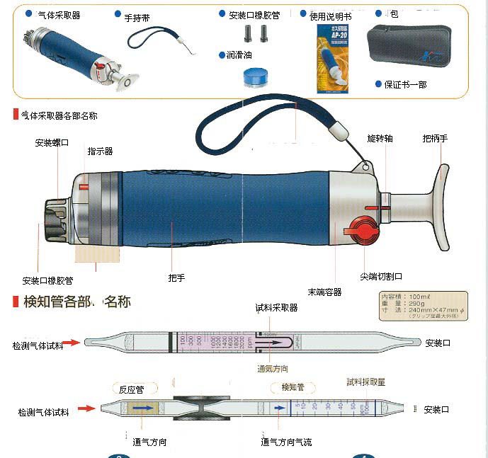
作业前检查
注意
气体采样器有泄漏时，测定值变低或不变色，在测定前需要进行以下检查。
气密性检查
1将两端没有切割的检测管插入安装口橡胶管中，将末端容器的红线与旋转轴的红线对合之后拉把手到尽头，锁住旋转轴。
2放置1分钟后，将旋转轴锁解除，确认旋转轴是否回到原处。在真空状态解除锁扣时，用手指拉住把柄慢慢放松。
3有泄漏时，安装螺口的松动，安装口橡胶管的裂口或劣化，润滑油的消耗是主要原因，造成空气的泄漏，请参考维修项目进行处理。
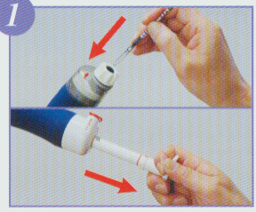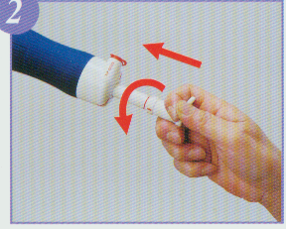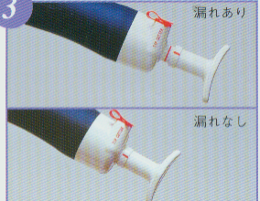
保养
润滑油
1将把柄拉到中间，向左旋转末端容器卸下。
2拔下活塞。
3擦干（清洁）活塞及气筒内的润滑油，将新润滑脂在活塞橡胶包皮处涂上少许，在清洁润
滑油时注意不要损伤气筒内部。
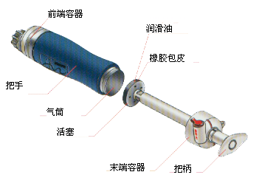
安装口橡胶的交换。
安装口橡胶管有裂口或劣化时，卸下安装螺口换上新品。如下图
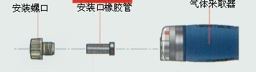
操作方法
注记
1操作方法，根据使用的检测管而异，请仔细阅读检测管的使用说明书，安装指示操作。
2有必要进行温度补偿的检测管，在保存场所与温度不同场所使用时，在适应使用场所的温度之后再使用。
3在大气压以外的条件下使用时，有必要补偿。
请参照「特殊条件下的测定及选购件」项，此时检测管与采样器需要在同等压力条件下使用。
检测管的压力与测定场所的压力不同时，先采样在采样袋（吸附性小的袋子）或注射器之后再进行测定。

测定
1准备气体采样器
进行「气密性检查」
2检测管两端切隔
检测管前端插入切割口，旋转一周，持检测管根部向操作人员方向倾斜折断（被切割的玻璃片在卸下切割刀时丢弃）。
3在气体采样器上安装检测管
检测管的通气方向是单向性的，按检测管上箭头方向垂直插入安装口橡胶管。
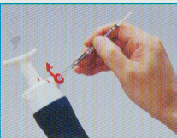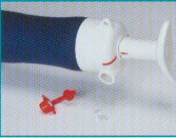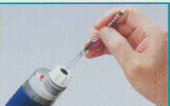
4把柄
末端容器的红线与旋转轴的红线对合，将把手一次拉出到头，旋转轴会被锁定。检测管采气量在50ml时，旋转轴在看到50ml记号时停止，此时会被锁定在50ml处。
5采样气体时间
在测定场所采样测试气体一定时间后，在检测管内药剂稳定后可读数，采样时间在各检测管使用说明书上有标记。
6把柄复原
采样结束后，将把柄向右或左转动（旋转）90度，锁会解除，此时确认旋转轴不会自动缩回。检测管也有检测采样量在200ml以上的，此时将把柄推回重复4的操作。

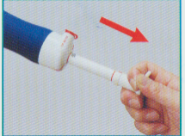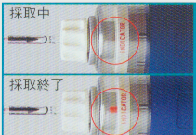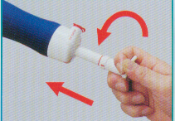
7读取浓度
规定量的采气结束后，从气体采样器取下检测管读取浓度。需要温度补偿的检测管，通过补偿表或补偿系数进行补偿。

检测管的读取方法：
读取「直读式」变色层的前端数值。
1前端的变色浅时
不论变色的浓淡，读取明显的变色前端。

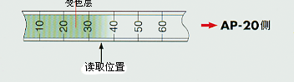

2前端的变色倾斜时
读取变色的最短处与最长处的中间

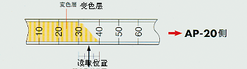

【浓度表示】
检测剂的气体入口侧在0－0线，另一端在L—L线对合，读取变色层的前端数值。

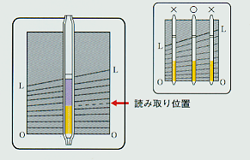

温度补偿方法
此时的温度指检测管的温度，通常与测定场所的温度一致。
1使用补正表时
〔例1〕25℃时读取值在 550ppm的情况
各浓度温度进行比例分配求得值

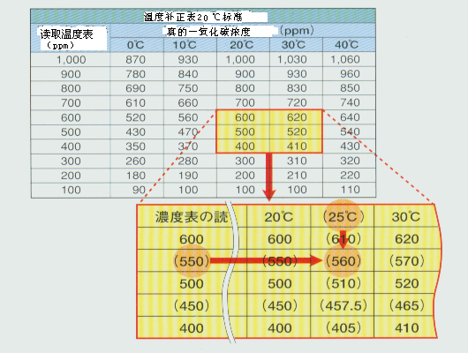

2使用补偿系数时
〔例2〕气温在23℃时，检测管的读取值在0.4㎎/L时，补偿值为0.4㎎/L×0.9＝0.36㎎/L。
温度补偿系数表
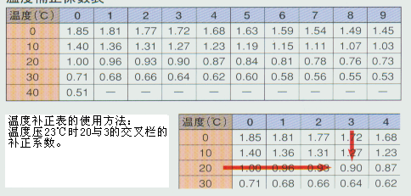

温度补偿系数的使用方法：
温度压23℃时，20与3的交叉栏的数字为补偿系数
特殊条件下的测定及选购件
- 远距离测定
有害气体的发生在预想的场所，检修口或管道容器内，作业人员直接进入有危险的场所或狭窄的场所等时，使用远距离采样管或远距离采样棒。
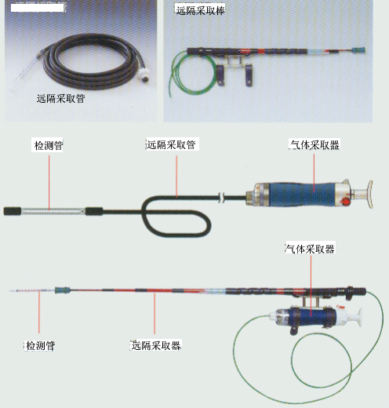
- 高温气体的测定
检测管的使用温度范围一般在0－40℃，在此以外的温度下测定气体时，先将待测气体采样需求量以上的气体在其他容器中，待与常温溶后再进行测定。但是有吸附性的气体要注意。容器使用玻璃注射筒（100ml或200ml）比较方便。注意采取烟道的排出气体时使用热气管。

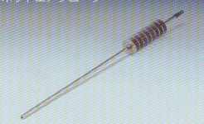

- 高浓度气体的测定
测定超出检测管测定范围的高浓度气体时，将气体采样到玻璃注射筒中任意稀释后测定，得出结果后再乘以稀释倍率来求出浓度

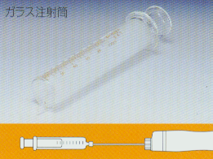

- 加压或减压F的测定
气压场所采取100ml时与大气压下采取200ml相同，因此，在大气压以外的场所测定时需要压力补正，按下面的计算方法补正：
补正值＝读取值×1013〔hpa〕/测定场所的气压〔hpa〕
但是，浓度刻度不是等分的检测管会产生补正误差，没有吸附性的气体先采样在采样袋中，移动到大气中再测定，这样测定值会更正确，从加压场所采样气体时，如果采太多气体在采样袋中，到大气中样品会膨胀，致使采样袋破裂，请注意。
5）切割刀B--191
切割检测管的两端时使用B—191可以防止玻璃飞散。容器是透明状态，可以看到玻璃碎屑。
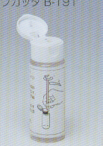

- 他选购件及维修零件
维修零件
安装口橡胶管 润滑脂 切割刀（主体用） 安装螺口
检测管的废弃方法
检测管中含有与气体反应的试剂，此试剂根据检测管的种类而异，有可能含有法律指定的有害物质，废弃时，请按照各检测管的使用说明进行处理。
保修及售后服务：
- 本产品保修期为1年
- 保修期中由于制造上的缺陷原因造成的故障（但是消耗品类除外）将无偿替换或修理。

